الجمهوريــة الجزائريــة الديمقراطيــة الشعبيــة
وزارة التربيــة الوطنيــة ثانـوية:افـلو
مديرية التربية لولاية الأغواط الموسم الدراسي:2010/2011
البكالوريا التجريبية الشعبـة : علوم تجريبية .تقني رياضي
اختبار في مادة : العلوم الفيزيائية المدة : 03 ساعات و نصف

التمرين الأول: ) 04 نقاط (
في بالون حجمه يقارب 1 L نسكب V = 60 ml من محلول حمض الايتانويك تركيزه C = 1.00 mol.l⁻¹ و ندخل فيه بسرعة كتلة m = 1.25 g من هيدروجينوكربونات الصوديوم NaHCO_{3(s)} نغلق بإحكام البالون بواسطة سدادة مزودة بأنبوب موصول إلى جهاز يمكنه التقاط الضغط التفاضلي للغاز المنطلق .
يتفاعل حمض الايتانويك مع هيدروجينوكربونات الصوديوم و فق المعادلة :
CH₃COOH_{(aq)} + HCO₃⁻_{(aq)} = CO_{2(g)} + CH₃COO⁻_{(aq)} + H₂O_{(l)}
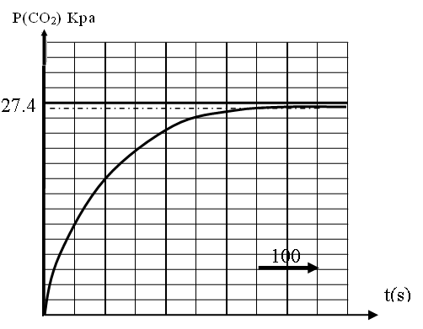
ندون ضغط غاز CO₂ الناتج في البالون بدلالة الزمن فنحصل على البيان المقابل :
1 - هل التحول بطئ أم سريع ؟
2 - عين باستعمال البيان كمية المادة n _{f} من غاز CO₂ المنطلقة في نهاية التجربة علما أن التجربة تمت عند درجة
حرارة قدرها T = 298 K°
وحجم البالون L1.35 V =
( القانون العام للغازات : PV = n R T )
3- أحسب كمية مادة المتفاعلات في الحالة الابتدائية .
4- أعط جدول تقدم التفاعل ، و استنتج التقدم الاعظمي و المتفاعل المحد .
4- استنتج كمية مادة CO₂ النظرية المتحررة في نهاية التجربة . قارنها مع القيمة المعينة باستعمال البيان ماذا تستنتج ؟
5- أحسب سرعة التفاعل عند اللحظة t =100 s ، كيف تتطور السرعة خلال هذا التحول ؟
يعطى : = 8.32 S I R ، M(NaHCO₃) = 84 g/mol ، 1 Kpa = 1000pascal

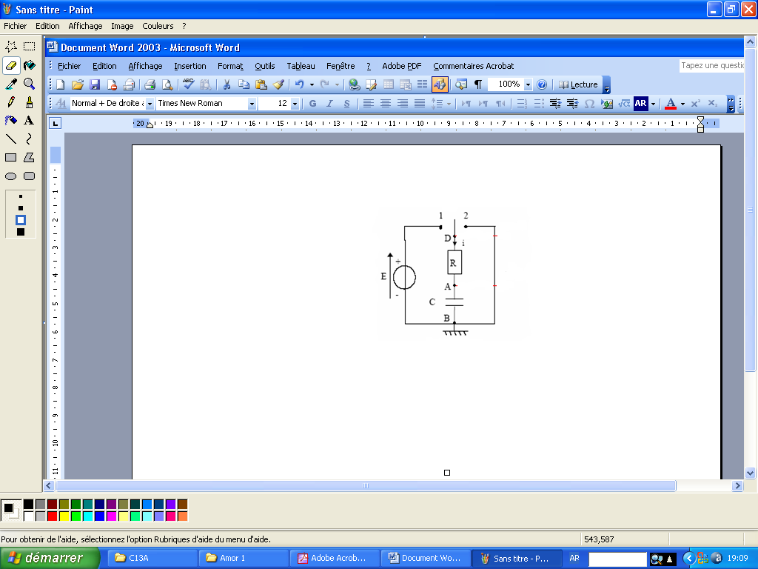
التمرين الثاني : ) 04 نقاط (
الشكل01
تتكون الدارة الكهربائية المبينة في الشكل – 01 – من العناصر الكهربائية التالية : مولد قوته المحركة الكهربائية E = 12 V مكثفة سعتها C ، ناقل أومي مقاومته R = 200 Ω ، مبدلة K ،
- في اللحظة t = 0s ، نضع المبدلة K على الوضع 1

صفحة 1 من 4

نربط قطبي المكثفة براسم الاهتزاز المهبطي ، فنحصل على منحني تطور التوتر

الكهربائي بين طرفي المكثفة u_{c} =f(t) والموضح في الشكل – 02 –
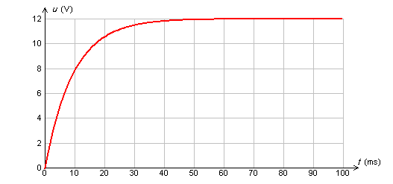
الشكل02
1 – بتطبيق قانون جمع التوترات :
أثبت أن المعادلة التفاضلية التي بين تربط $u_{C}$ و t
تكتب بالشكل : $\frac{{\text{du}}_{C}\left(t\right)}{\text{dt}}+\frac{1}{R\text{.}C}\text{.}u_{C}\left(t\right)=\frac{E}{R\text{.}C}$ 2 – أثبت بالتحليل البعدي أن الثابت τ يقدر بالثانية
في الجملة الدولية للوحدات .
3 – تحقق أن حل المعادلة التفاضلية السابقة هو :
u_{c}(t) =E(1-e^{-t/τ}) ، .
4 - ما هي شدة التيار الكهربائي المار في الدارة بعدΔt = 60 ms من غلقها ؟ .
5 – أحسب قيمة التوتر u_{c} في اللحظتين : t = τ ، t =5 τ
6 - عيّن من البيان قيمة الثابت τ , استنتج قيمة سعة المكثفة C
7 - احسب الطاقة المخزنة في المكثفة عند نهاية الشحن؟بماذ تتعلق هذه الطاقة؟
التمرين الثالث: ) 04 نقاط (
إن الأغذية التي نتناولها تحمل لنا البوتاسيوم المشع ${}_{\text{19}}^{\text{40}}{}K$ ( إشعاع $β^{−}$ ) الذي يعتبـــــر المصـــدر الأساسي للنشاط الإشعاعي لجسم الإنسان ، ثابت النشاط الإشعاعي لهذا العنصر $λ=1\text{.}7x{\text{10}}^{−\text{17}}S^{−1}$ . تعطى $M_{\left(K\right)}=\text{39}\text{.}1g/{\text{mol}}$.
1 – ماذا يعني عنصر مشع ؟ .
2 – أكتب معادل تفكك البوتاسيوم علما أنه يتشكل عنصر الكالسيوم ${}_{Z}^{\text{40}}{}\text{Ca}$ محددا العدد $Z$ .
3 – إذا علمت أن علبة شوكولاطة تحتوي $\text{44}μg$ بوتاسيوم ، أحسب عدد ذرات ${}_{\text{19}}^{\text{40}}{}K$ التـي تحتويــها
$\text{44}μg$ من البوتاسيوم . يعطى عدد أفوقادرو : $N_{A}=6\text{.}\text{023}x{\text{10}}^{\text{23}}$ .
4 – عين نشاطها الإشعاعي مقدرا بالبيكريل $\left(\text{Bq}\right)$. و ما هو العدد المتوسط لدقائق $β^{−}$ المنبعثة من علبة الشوكولاطة مدة ساعة من الزمن ؟ بفرض أن النشاط يبقى ثابتا خلال ساعة باعتبار أن فترة نصف العمر لهذا العنصر المشع أكبر بكثير من ساعة .
5 – إن تعرض شخص وزنه $\text{70}\text{Kg}$ لأكثر من ${\text{10}}^{\text{15}}$ دقائق $β^{−}$ مدة ساعة يمكن أن يعرضه لمخاطر باتولوجية أكيدة . هل استهلاك علبة شوكولاطة يمكن أن يسبب مثل هذه المخاطر من وجهة نظر النشاط الإشعاعي طبعا ؟ .

التمرين الرابع : ( .3 نقاط )
متزحلق كتلته M=80 Kg يسحب بحبل بواسطة زورق ( الحبل يوازي سطح الماء ) حيث تكون شدة قوة الحبل ثابتة ، ينطلق المتزحلق دون سرعة ابتدائية من الموضع A ليصل الى B بسرعة V_{B}=25 m/s، توجد على الجزء AB قوى احتكاك معاكسة لجهة الحركة وشدتها ثابتة F= 100N ، AB= 200 m
صفحة 2 من 4
يتخلى المتزحلق عند الموضع B عن الحبل ويكمل مساره على صفيحة ملساء ترتفع عن سطح الماء بــ h= 2m وتميل عن الأفق بزاوية 30⁰ = α ليصل الموضع C بسرعة V_{C} = 20m/s
-باستعمال القانون الثاني لنيوتن :
1) أوجد عبارة التسارع ثم استنتج طبيعة حركة المتزحلق على الجزء AB .
2) أحسب قيمة قوة شد الحبل .
3) أحسب قيمة القوة التي تطبقها الصفيحة على المتزحلق
4) يغادر المتزحلق الصفيحة عند C ليسقط في الماء عند D ، باعتبار ان المتزحلق يخضع فقط لثقله. أ / أكتب المعادلتين الزمنيتين لحركته X_{(t)} ، Z_{(t)} باعتبار لحظة مغادرته عند C كمبدأ للأزمنة ( t=0 ) .
ب / مثل شعاع السرعة V_{C} ( نرمز له بالرمز V₀ ) ثم أحسب _{x} V₀ و _{z} V₀ .
جـ / أحسب الزمن الدي يستغرقه للوصول الى D . g = 10 m/s
4) أحسب عمل ثقل المتزحلق خلال الانتقال من B الى D .
C
z

متزحلق زورق X D B A
التمرين الخامس : ) 04 نقاط (
I - نذيب كتلة قدرها m=0.046g من حمض الميثانويك (النمل)HCOOH في100mlمن الماء المقطر، الناقلية النوعية للمحلول أعطى :σ =0.049 s/m عند الدرجة 25ºc.

- اكتب معادلة انحلال الحمض في الماء ،
- انشئ جدول تقدم التفاعل .
- احسب التركيز المولي للمحلول Ca.
- احسب pH المحلول ثم احسب نسبة التقدم النهائي τ_{f} ،ماذا تستنتج؟
- احسب ثابت التوازن الكيميائي K ماذا يمثل في هذه الحالة ،
- أستنتج pKa للثنائية HCOOH/HCOO⁻

صفحة 3 من4

I - نعاير حجم v_{a}=10ml من المحلول السابق بمحلول هيدروكسيد الصوديوم NaOH تركيزه C_{b}
- نرسم البيان f(v_{b}) =$\text{log}\frac{\left[{\text{HCOO}}^{−}\right]}{\left[\text{HCOOH}\right]}$ ( أنظر البيان -1- )
1- اكتب معادلة تفاعل المعايرة .
2- باستغلال البيان -1 - اوجد :

أ - حجم محلول NaOH اللازم للتكافؤ V_{bE}
ثم استنتج قيمة C_{b} .
ب – قيمة pH المحلول عند التكافؤ .

3- من بين الكواشف الملونة التالية بين الكاشف
المناسب لهذه المعايرة مع التعليل

البيان -1 -

الكاشف | الهليانتين | احمر الكريزول | فينول فتالين
مجال تغير اللون | 3.1 - 4.4 | 7.2 - 8.8 | 8.2 - 10

نتمنى للجميع النجاح إن شاء الله
أسرة الفيزياء

صفحة 4 من4

الأستاذ:م-ج

